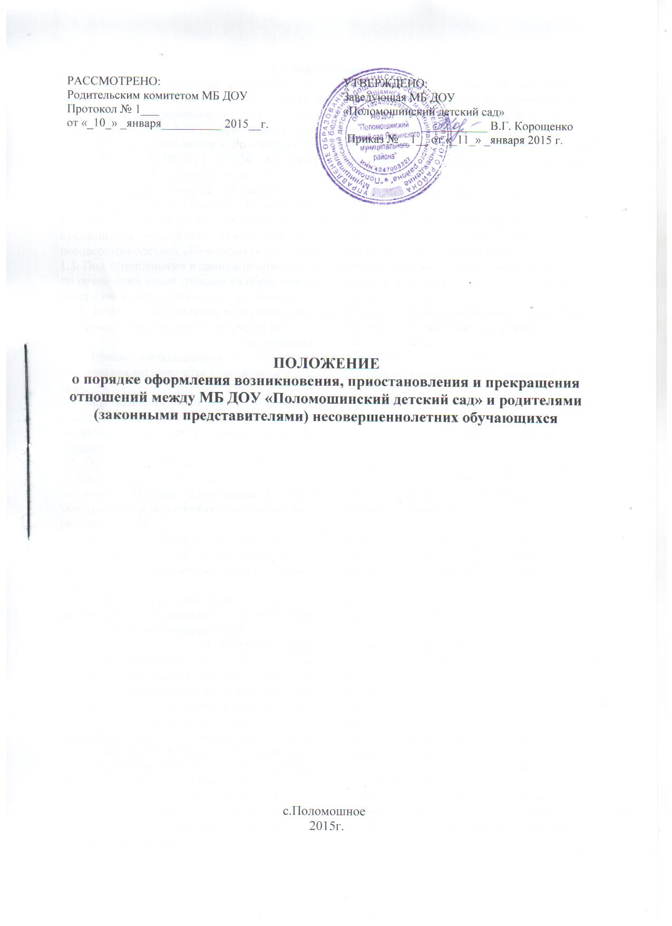**1. Общие положения**

1 .1.Настоящее Положение о порядке и основаниях перевода, отчисления и восстановления обучающихся (воспитанников) муниципального бюджетного дошкольного образовательного учреждения «Поломошинский детский сад Яшкинского муниципального района» (далее - Положение и МБ ДОУ) разработано в соответствии с Федеральным Законом от 29.12.2012 Ж273-ФЗ "Об образовании в Российской Федерации", приказом Министерства образования и науки РФ от 30.08.2013 №1014 «Об утверждении порядка организации и осуществления образовательной деятельности по основным общеобразовательным программам - образовательным программам дошкольного образования», Правилами приёма в МБ ДОУ «Поломошинский детский сад», Уставом МБ ДОУ.

1.2. Настоящий Порядок регламентирует оформление возникновения, приостановления и прекращения отношений между МБ ДОУ и родителями (законными представителями) несовершеннолетних обучающихся (далее также - образовательные отношения).

1.3. Под отношениями в данном положении понимается совокупность общественных отношений по реализации права граждан на образование, целью которых является освоение обучающимися содержания образовательных программ дошкольного образования.

**2. Порядок оформления возникновения, приостановления и прекращения отношений между образовательным учреждением и родителями (законными представителями) несовершеннолетних воспитанников**

2.1. Прием воспитанников на обучение по образовательным программам дошкольного образования регулируется Положением о правилах приема в МБ ДОУ «Поломошинский детский сад».

1. Основанием возникновения образовательных отношений между дошкольным учреждением и родителями (законными представителями) является приказ заведующей дошкольным образовательным учреждением о зачислении воспитанника в дошкольное образовательное учреждение.
2. Отношения между дошкольным образовательным учреждением, осуществляющим образовательную деятельность и родителями (законными представителями) регулируются договором. Договор заключается в простой письменной форме между МБ ДОУ в лице заведующего и родителями (законными представителями) несовершеннолетнего обучающегося (воспитанника).
3. Права и обязанности участников образовательного процесса, предусмотренные, законодательством об образовании и локальными актами МБ ДОУ возникают с даты зачисления несовершеннолетнего обучающегося (воспитанника) в дошкольное образовательное учреждение.
4. Стороны прилагают совместные усилия для создания условий получения ребенком дошкольного образования в соответствии с основной общеобразовательной программой дошкольного образования МБ ДОУ.

**3.** **Изменения образовательных отношений**

1. Образовательные отношения изменяются в случае изменения условий получения обучающимся образования по конкретной основной или дополнительной образовательной программе, повлекшего за собой изменение взаимных прав и обязанностей обучающегося и учреждения, осуществляющего образовательную деятельность.
2. Образовательные отношения могут быть изменены как по инициативе родителей (законных представителей) воспитанника по его заявлению в письменной форме, так и по инициативе дошкольного учреждения, осуществляющего образовательную деятельность.
3. Основанием для изменения образовательных отношений является приказ, изданный руководителем учреждения. Если с родителями несовершеннолетнего обучающегося заключен договор, приказ издается на основании внесения соответствующих изменений в такой договор.
4. Права и обязанности обучающегося, предусмотренные законодательством об образовании и локальными нормативными актами учреждения, изменяются с даты издания приказа или с иной указанной в нем даты.

4. Приостановление образовательных отношений

1. Образовательные отношения могут быть приостановлены на основании письменного заявления родителей (законных представителей) о временном выбытии воспитанника из МБ ДОУ с сохранением места.
2. Причинами, дающими право на сохранение места за ребенком в МБДОУ, являются;

* состояние здоровья, не позволяющее в течение определенного периода посещать учреждение (при наличии медицинского документа);
* временное посещение санатория, дошкольного учреждения присмотра и оздоровления (по состоянию здоровья, при наличии направления медицинского учреждения);

по заявлениям родителей (законных представителей) на время очередных отпусков родителей (законных представителей)

- Иные причины указанные родителями (законными представителями) в заявлении в  
соответствии с действующим законодательством.

4.3. Возобновление образовательных отношений осуществляется по заявлению родителей при  
издании приказа заведующего МБ ДОУ о зачислении воспитанника после временного  
отсутствия.

4.4. Родители (законные представители) несовершеннолетнего обучающегося (воспитанника),  
для сохранения места представляют в МБ ДОУ документы, подтверждающие отсутствие воспитанника по уважительным причинам.

5. Прекращение образовательных отношений

1. Образовательные отношения прекращаются в связи с отчислением воспитанника из дошкольного учреждения, осуществляющего образовательную деятельность в связи с получением дошкольного образования (завершение обучения) по достижению ребенком возраста 7 (но не более 8) лет (т.е. по окончании получения ребенком дошкольного образования).
2. Окончанием срока действия Договора является окончание срока получения ребенком дошкольного образования, предоставление учреждением образовательной услуги в полном объеме.
3. Договор, может быть, расторгнут досрочно в следующих случаях:

- по инициативе родителей (законных представителей) воспитанника, в том числе в случае перевода воспитанника для продолжения освоения образовательной программы в другую организацию, осуществляющую образовательную деятельность;

- по иным причинам, указанным в заявлении родителей (законных представителей);

- по обстоятельствам, не зависящим родителей (законных представителей) воспитанника и Учреждения, в том числе в случае ликвидации Учреждения, осуществляющего образовательную деятельность.

5.4. Досрочное прекращение образовательных отношений по инициативе родителей (законных  
представителей) воспитанника не влечет за собой возникновение каких-либо дополнительных,  
в том числе материальных, обязательств Учреждением.

1. При досрочном прекращении образовательных отношений по инициативе родителей восстановление осуществляется согласно действующему административному регламенту. В случае восстановления между Учреждением и родителями (законными представителями) образовательных отношений заключается новый Договор.
2. Основанием для прекращения образовательных отношений является приказ заведующего Учреждением об отчислении воспитанника.

5.7. Права и обязанности обучающегося, предусмотренные законодательством об образовании  
и локальными нормативными актами организации, осуществляющей образовательную деятельность, прекращаются с даты его отчисления из организации, осуществляющей образовательную деятельность.

